1. Необходимо полностью скопировать сайт <http://samsung-k.phonemartket.net/>

1.1. Заменить картинки телефона самсунг на iphone-X

1.2. Заменить размер скидки. Была цена 100 000 к примеру, стала 10 000.

1.3. Заменить видео обзоров Ютуб на любые обзоры Телефонов.

1.4. Заменить цвет фона всплывающего окна при заказе на голубой кнопку сделать красной и со словом КУПИТЬ.

1. Сделать ссылку, при которой будет передаваться значение, параметра code в параметр sub. Иными словами если у меня в строке domain.com\index.php?code=123 то по переходу с cсылки получу domain.com\index2.php?sub=123 (значение для code=123 (это пример, значение может быть произвольным и в sub должно перенестись это произвольное значение.)).
2. Сделать всплывающее окно popup с задержкой открытия в 3 секунды, окно может быть любого стиля на свое усмотрение.
3. В форме popup сделать 2 input имя, телефон
4. Телефон в popup сделать с проверкой номера через jquery.inputmask.bundle (можно другие альтернативы) формата +7(ххх)ххх-хх-хх
5. При вводе неверного номера выдавать сообщение с ошибкой (например через alert или дополнительный div всплывающий при ошибке)
6. Сайт должен быть адаптивный под разрешения 360 768 1280+

Дополнительное задание.

Решение такового не обязательно, но будет преимуществом.

Заменить картинку в телефоне на любую другу. (Просьба не вставлять фото интимного характера.)

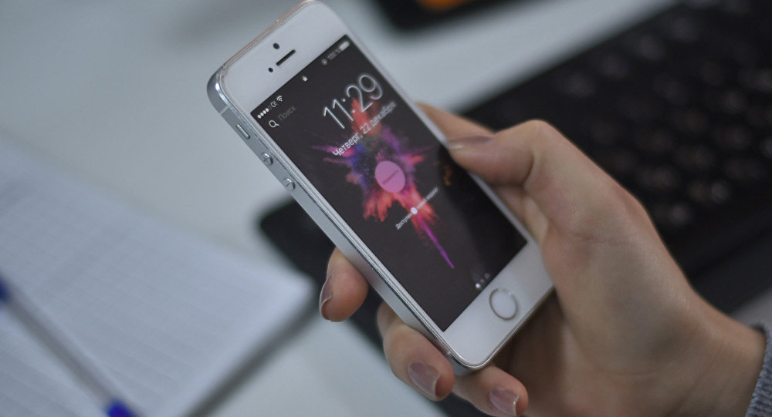

Заменить Коробку в руке человека на телефон. Как на примере

